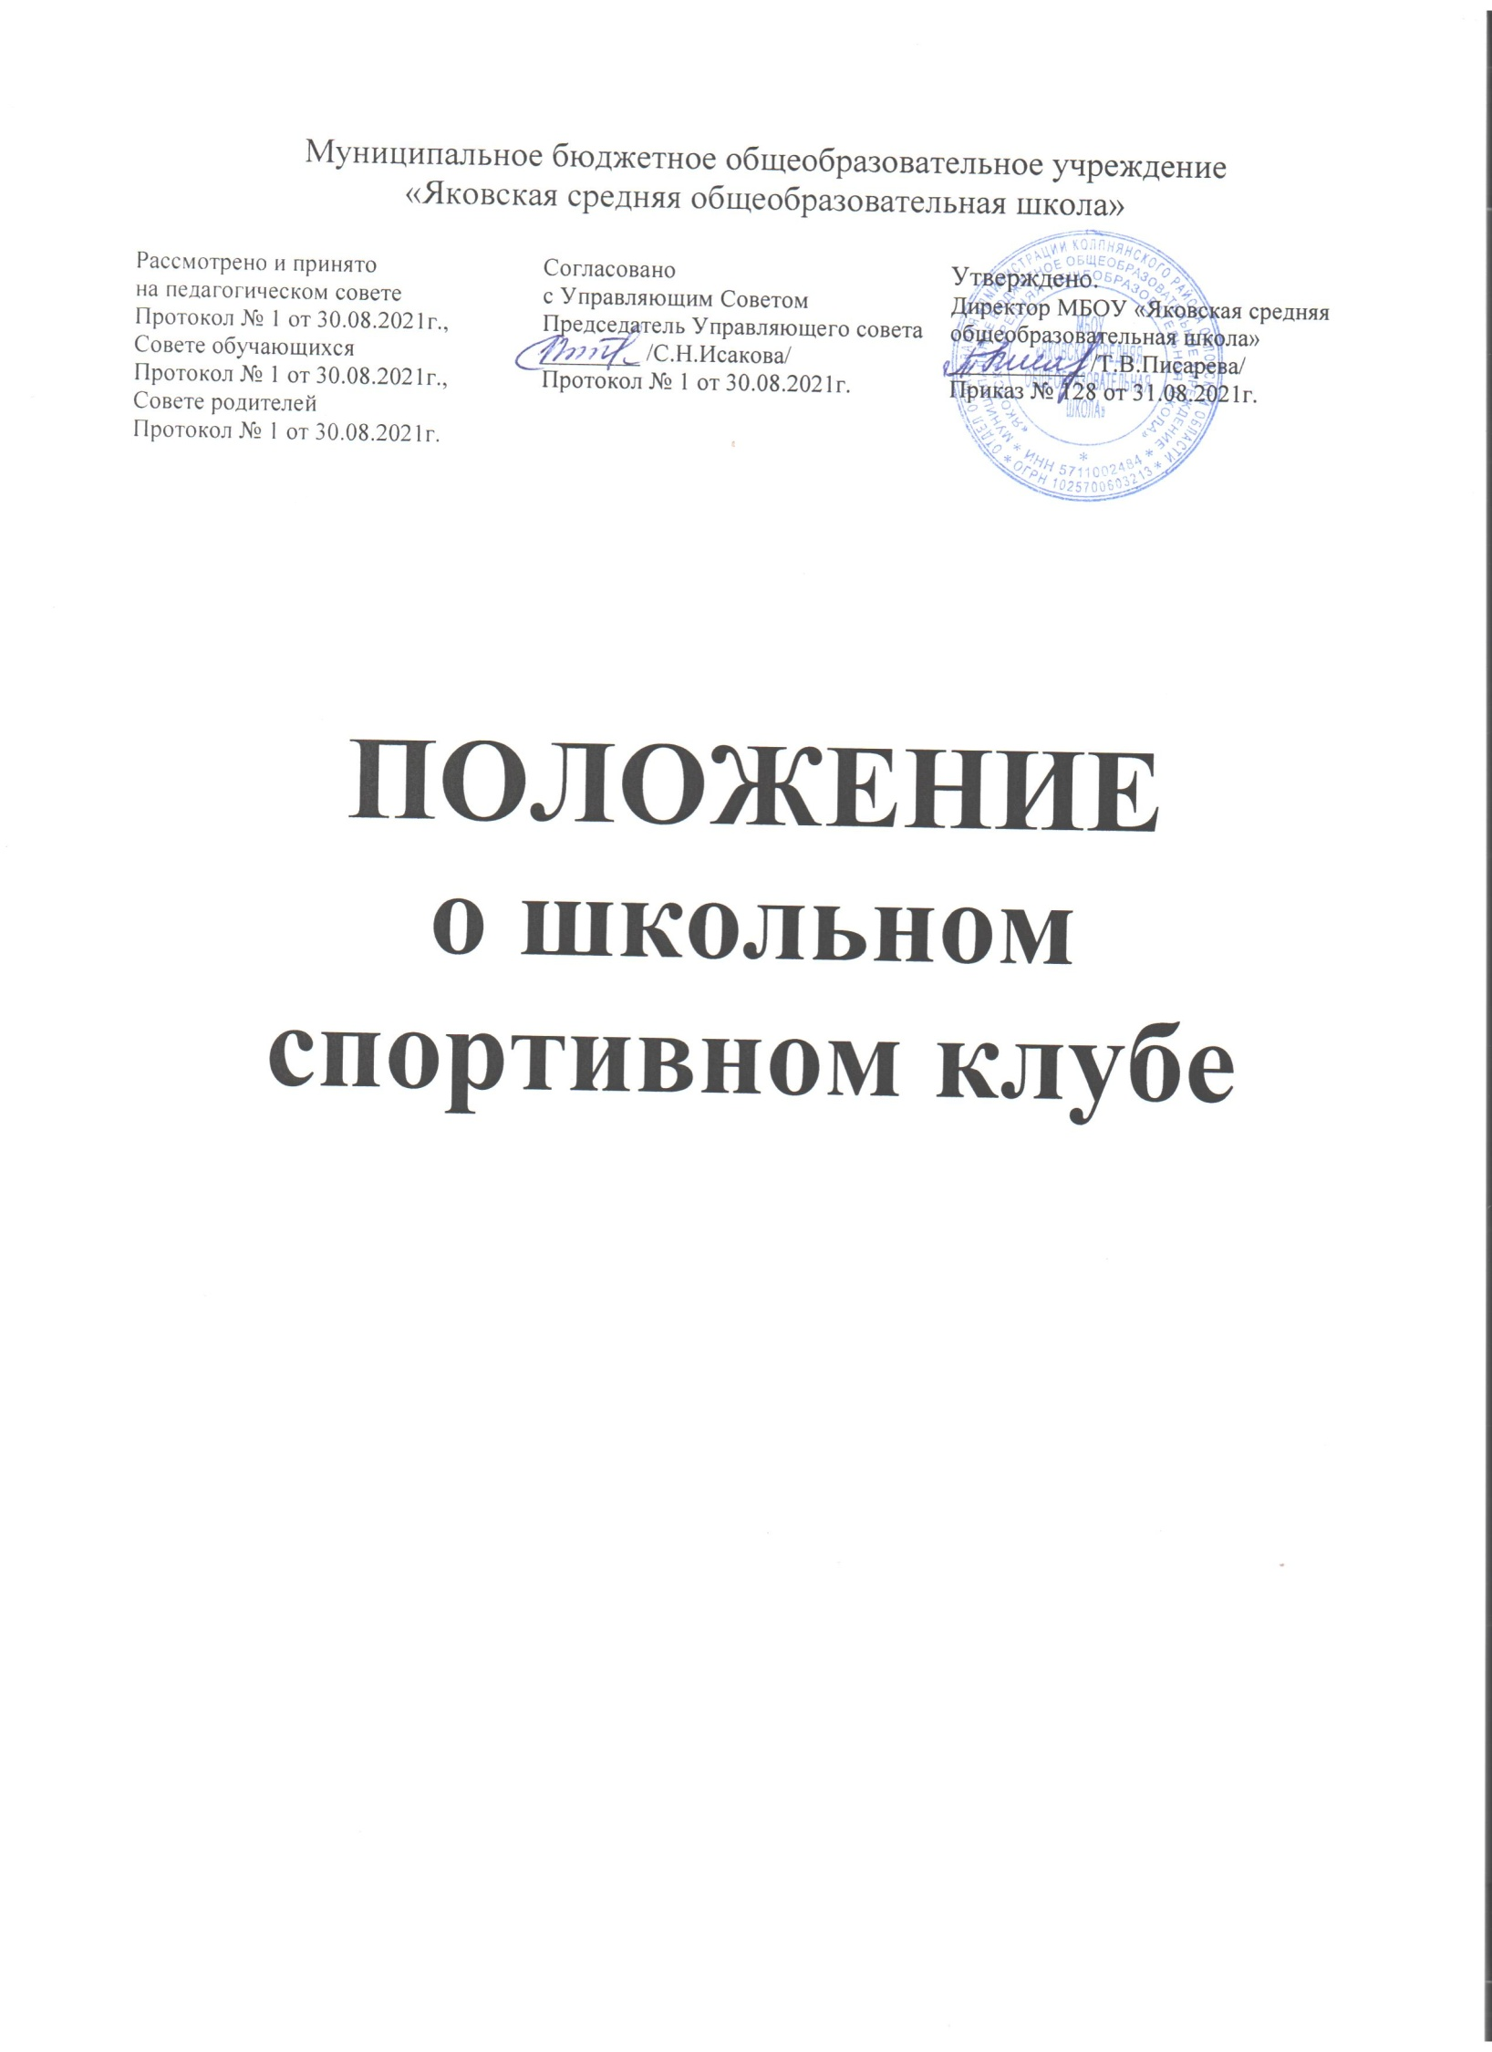
Положение о школьном спортивном клубе

1 . Общие положения

  - Настоящее положение разработано в соответствии с Законом РФ «Об образовании в Российской Федерации»(ч.15,16,19 п.3 ст.28),
  - Школьный спортивный клуб МБОУ «Яковская средняя общеобразовательная школа» (далее - спортивный клуб) - общественная организация учителей, родителей (законных представителей) и учащихся, способствующая развитию физической культуры, спорта и туризма в школе. Спортивный клуб призван средствами физической культуры и спорта всемерно способствовать укреплению здоровья детей и подростков, повышению их работоспособности, готовности к защите Родины, формированию у них высоких нравственных качеств, организации досуга.
  - Спортивный клуб создается с целью организации и проведения спортивно-массовой и физкультурно-оздоровительной работы в МБОУ «Яковская средняя общеобразовательная школа» во внеурочное время.
  - Условием открытия спортивного клуба служат следующие критерии:
    - наличие материально-спортивной базы (спортивный зал, спортивная площадка и т.д.);
    - оснащение спортивным инвентарем и оборудованием;
    - активное участие в спортивно-массовых мероприятиях и соревнованиях;
    - наличие квалифицированных кадров.
  - Открытие, реорганизация и ликвидация спортивного клуба, его секций по видам спорта, осуществляется по решению Педагогического совета и Совета школьного спортивного клуба.
  - Для открытия спортивного клуба издается приказ директора МБОУ «Яковская средняя общеобразовательная школа», в котором из числа педагогических работников школы назначается председатель клуба.
  - Школьный спортивный клуб должен иметь название, эмблему и спортивную форму.
  - В своей практической деятельности спортивный клуб руководствуется настоящим положением.
  - Спортивный клуб может иметь свой внутренний Устав.

Задачи спортивного клуба

  - Задачами спортивного клуба являются:
- выработка у школьников потребности в здоровом образе жизни;
- укрепление здоровья и физического совершенствования учащихся;
- привлечение к спортивно-массовой работе в клубе известных спортсменов, ветеранов спорта, родителей (законных представителей) учащихся;
- воспитание у школьников высоких нравственных качеств, патриотизма, общественной активности, трудолюбия;
- воспитание у обучающихся образовательной организации устойчивого интереса к систематическим занятиям физической культурой, спортом, туризмом к здоровому образу жизни.
- профилактика асоциальных проявлений в подростковой среде.

Основные функции спортивного клуба

  - Основными функциями спортивного клуба являются:
- обеспечение систематического проведения, не менее 4-х раз в месяц, внеклассных физкультурно-спортивных мероприятий;
- организация постоянно действующих спортивных секций и групп общей физической подготовки;
- проведение внутришкольных соревнований, товарищеских спортивных встреч между классами и другими школами;
- формирование сборных команд для участия в районных соревнованиях;
  - проведение спортивных праздников;
  - пропаганда физической культуры и спорта;
- расширение и укрепление материально-технической базы (оборудование спортивных сооружений и уход за ними, ремонт инвентаря).

Организация работы спортивного клуба
  - Руководство деятельностью спортивного клуба осуществляет педагог-организатор.
  - Непосредственное организационное и методическое руководство осуществляет председатель Совета школьного спортивного клуба.
  - Деятельность председателя школьного спортивного клуба регламентируется должностными обязанностями.
  - Высшим руководящим органом ШСК является общее собрание участников, созываемое Советом ШСК не реже одного раза в год.
  - Руководство работой в классах осуществляют физкультурные организаторы, избираемые на учебный год.
  - Руководство в командах осуществляют капитаны, избираемые сроком на один год, спортивный сезон или на время проведения спортивного мероприятия.

Совет школьного спортивного клуба

  - Совет клуба (не менее 3 человек) избирается сроком на один год открытым голосованием на общем собрании клуба.
  - Между членами Совета распределяются обязанности по руководству комиссиями:
спортивно-массовой работы, организационно-методической работы, пропаганде физической культуры и спорта, подготовке общественных инструкторов и судей.

  - Совет имеет право:
- свободно распространять информацию о своей деятельности;
- участвовать в выработке решений органов управления образовательной организации;
- представлять и защищать свои права, законные интересы своих членов и участников в органах государственной власти, органах местного самоуправления и общественных организациях;
- осуществлять иные полномочия, предусмотренные законами об общественных объединениях;
- выступать с инициативами по вопросам, имеющим отношение к реализации своих уставных целей, вносить предложения в органы государственной власти и органы местного самоуправления, органы управления образовательной организации, занимающиеся развитием физической культуры и спорта;
- поддерживать прямые контакты и связи с другими спортивными организациями и клубами;
- участвовать в распределении денежных средств выделенных для развития физкультуры и спорта в школе;
- представлять списки активистов, физкультурников и спортсменов для поощрения и награждения администрацией школы и вышестоящими физкультурными организациями;
- выбирать делегатов на районную конференцию;
- участвовать в составлении плана работы по организации физкультурно – оздоровительной и спортивной деятельности.

Содержание работы спортивного клуба

  - Основными направлениями в работе спортивного клуба являются:
    - привлечение учащихся к занятиям физической культурой и спортом;
    - открытие спортивных секций;
    - укрепление и сохранение здоровья школьников при помощи регулярных занятий в спортивных кружках и секциях;
    - организация здорового досуга учащихся;
    - организация и проведение массовых физкультурно-оздоровительных и спортивных мероприятий в школе.
  - Занятия в спортивных секциях проводятся в соответствии с программами, учебными планами.
  - Организацию и проведение занятий осуществляют педагоги школы.
  - Комплектование групп осуществляется с учетом пола, возраста, состояния здоровья и уровня физической подготовленности, спортивной направленности, по желанию детей.
  - Медицинский контроль за всеми занимающимися в спортивных секциях осуществляется педагогами во взаимодействии с медицинскими работниками БУЗ Орловской области «Колпнянская ЦРБ».
  - Спортивный клуб, в пределах выделенных средств и в соответствии с утвержденным календарным планом спортивных мероприятий, может проводить внутришкольные и открытые первенства, товарищеские встречи, турниры и другие соревнования.

Материально-техническая база

Для проведения физкультурно-оздоровительной работы в спортивном клубе используются спортивный инвентарь и оборудование, спортивный зал, спортивная площадка, на базе которых создан клуб, а также другие спортивные сооружения, которые имеют разрешение на организацию и проведение физкультурно-оздоровительных и спортивно-массовых мероприятий.

Права и обязанности воспитанников спортивного клуба
  - Воспитанники спортивного клуба имеют право:
- бесплатно пользоваться спортивным инвентарем, оборудованием и сооружениями, а также методическими пособиями;
- получать консультации;
- избирать и быть избранным в Совет спортивного клуба;
- систематически проходить медицинское обследование;
- вносить предложения по совершенствованию работы спортивного клуба.
  - Воспитанник спортивного клуба обязан соблюдать:
- установленный порядок;
- соблюдать правила техники безопасности при проведении занятий;
- бережно относиться к имуществу и спортивному инвентарю;
- показывать личный пример здорового образа жизни.

Документация клуба, учет и отчетность

  - В своей деятельности спортивный клуб руководствуется своим планом работы,
календарным планом спортивно-массовых, оздоровительных и туристских мероприятий школы, района.
  - Спортивный клуб должен иметь:
- Приказ по школе об открытии спортивного клуба;
- Положение о спортивном клубе;
- списочный состав Совета клуба;
- списки физоргов;
- информационный стенд о деятельности спортивного клуба (название, эмблема, календарный план мероприятий, экран проведения соревнований по классам, поздравление победителей и призеров соревнований);
- программы, учебные планы, расписание занятий;
- журналы групп, занимающихся в спортивных секциях;
- копии годовых отчетов о проделанной работе;
- протоколы соревнований по видам спорта, положения о них и других мероприятий;
- контрольно-переводные нормативы по общей и специальной физической подготовке, протоколы и графики проведения испытаний по ним;
- результаты и итоги участия в соревнованиях школы, района;
- протоколы заседания Совета клуба;
- инструкции по охране труда;
- правила по технике безопасности при проведении учебно-тренировочных занятий и спортивно-массовых мероприятий;
- должностные инструкции.
  - Внеклассная физкультурно-спортивная работа в школе планируется на учебный год.
9 .4. В план включаются следующие разделы:
- Организация работы по физическому воспитанию учащихся класса, школы;
- Физкультурно-оздоровительная и спортивно-массовая работа;
- Медицинский контроль;
- Совместная работа с общешкольным Советом родителей и классными Советами родителей;
- Работа по укреплению материально-технической базы спортивного клуба.
  - План утверждает директор и доводит до сведения педагогического коллектива школы.
  - Совет клуба отчитывается о проделанной работе один раз в год перед общим собранием представителей классов.

Источники финансирования
  - Занятия в спортивном клубе осуществляются педагогами в пределах бюджетного финансирования.
  - Спортивный клуб имеет право привлекать, в соответствии с законодательством РФ, Уставом образовательного учреждения дополнительные финансовые средства: целевые спонсорские средства; благотворительные пожертвования юридических и физических лиц.

